rentrée 2026

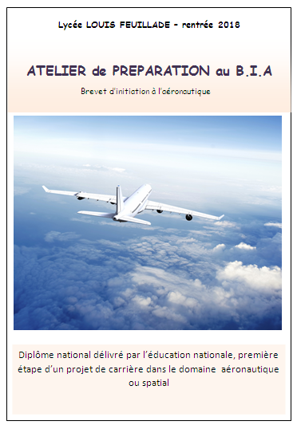

INSCRIPTION
Tu seras en seconde générale au lycée Feuillade à la rentrée ?
Tu entres en classe de première au lycée Feuillade à la rentrée ?
Tu peux déposer ta demande pour suivre l’atelier en 2026-2027, en remplissant le petit questionnaire ci-dessous et en y joignant dans une enveloppe tes deux derniers bulletins scolaires.
Attention ! Si ta candidature est retenue, tu as l’obligation de t’inscrire à l’examen du B.I.A. qui se déroulera fin mai 2027

NOM : ……………………………… PRENOM : ..……………………………
Classe suivie à la rentrée 2026: ……………………………………………
Etablissement 2025-2026 : ……………………………………. ………….

Aérologie : l’atmosphère, les phénomènes météo…….

Les principes du vol: comment s’appuyer sur l’air pour voler ?

Les aéronefs:

Navigation et réglementation :

Histoire de l’aviation :

L’atelier se déroule tout au long de l’année, avec un groupe de 20 élèves au maximum qui se réunit pendant deux heures chaque semaine, en début d’après-midi.
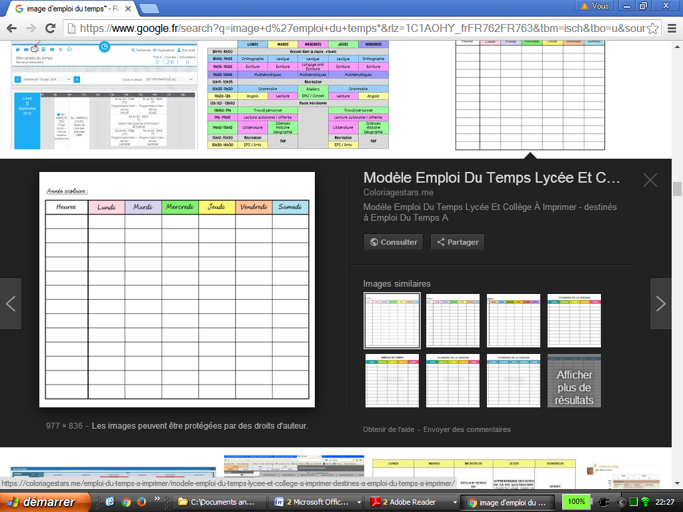
Pendant ces séances de travail, on aborde les différents domaines de l’aéronautique et du spatial, sous une forme documentaire, avec des supports vidéo, parfois sous forme expérimentale, pour acquérir les notions spécifiques à ces deux domaines; Des visites sur sites aéronautiques peuvent avoir lieu le mercredi également

Régulièrement, on travaille sur les annales de l’épreuve du B.I.A., qui se présente sous forme d’un Q.CM. sur cinq parties distinctes :

B.I.A ?
